ZAJĘCIA DLA GRUPY „ MOTYLKÓW” NA PIREWSZY TYDZIEŃ KWIETNIA
Temat: WIOSENNE PORZĄDKI W DOMU I OGRODZIE
- Wiersz Wiosenne porządki ( Jan Brzechwa)
Wiosna w kwietniu zbudziła się z rana.
Wyszła wprawdzie troszeczkę zaspana,
Lecz zajrzała we wszystkie zakątki:
-Zaczynamy wiosenne porządki.
Skoczył wietrzyk zamaszyście,
poodkurzał mchy i liście.
Z bocznych dróżek, z polnych ścieżek
powymiatał brudny śnieżek.
Krasnoludki wiadra niosą,
myją ziemię ranną rosą.
Chmury, płynąc po błękicie,
a obłoki miękką szmatką
polerują słońce gładko.
Aż się dziwią wszystkie dzieci,
że tak w niebie ładnie świeci.
Bocian w górę poszybował,
tęczę barwnie wymalował.
A żurawie i skowronki
posypały kwieciem łąki.
Posypały klomby, grządki
i skończyły się porządki.
- Rozmowa dotycząca treści wiersza:
- Kto występował w wierszu?
- Co zrobiła wiosna?
- Czym zajmował się wietrzyk?
- Co zrobiły krasnuladki, a co zrobił bocian?
3. „Wiosenne porządki” ( Emila Raczek) – opowieść ruchowa.
Rodzic czyta tekst, zadaniem dziecka jest pokazanie go za pomocą odpowiednich ruchów.
Zaświeciło słonko – czas zrobić wiosenne porządki. Wszyscy chwycili się za miotły, szczotki i dalej do pracy (Dzieci naśladują machanie miotłami). Wszyscy popatrzyli – szyby w okienkach brudne – dalej płyn i ścierka (Spryskiwanie szyb, i pucowanie ich). Ale co to? Na półeczkach, na stoliczkach – kurzu co niemiara! Trzeba zrobić z tym porządek! (Zbieranie kurzu). No prawie posprzątane, Ale kto tu tak nachlapał? Szybko trzeba udać się po pomoc do mopa (Dzieci naśladują mycie podłogi). Koniec pracy! Czas na odpoczynek. W czystym pokoju lepiej się odpoczywa.

4. Zagadka wprowadzająca do rozmowy o pracy ogrodnika

Spotkasz go w ogrodzie,
gdzie pracuje co dzień
dba o krzaki i kwiatki,
sadzi rośliny z użyciem łopatki.

5. Co ogrodnik robi w ogrodzie?
( praca z obrazkiem )

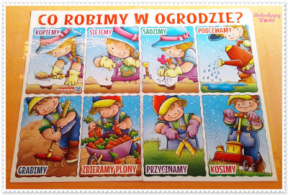

6. „Narzędzia ogrodnika” - zabawy słownikowe
Rodzic prezentuje obrazki wybranych narzędzia ogrodowych.
Dziecko wypowiada się na temat: “Jakie prace ogrodowe można wykonać przy pomocy prezentowanych narzędzi?”.
W razie problemów, można zaprezentować plakat „Co robimy w ogrodzie”
Rodzic zwraca uwagę dziecku, że metalowymi narzędziami ogrodniczymi mogą posługiwać się tylko dorośli.

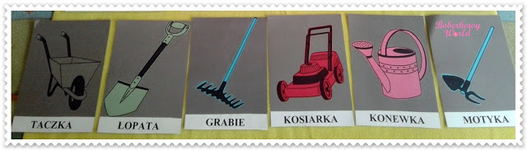

7. Gra Rybka Mini Mini „ Wiosenne porządki” https://www.miniminiplus.pl/rybka-minimini/gry/wiosenne-porzadki
8. Karta pracy – „ Narzędzia ogrodnicze”.
Nazwij narzędzia potrzebne do pracy w ogrodzie, a następnie pokoloruj je.
(Proszę wydrukować karty pracy).

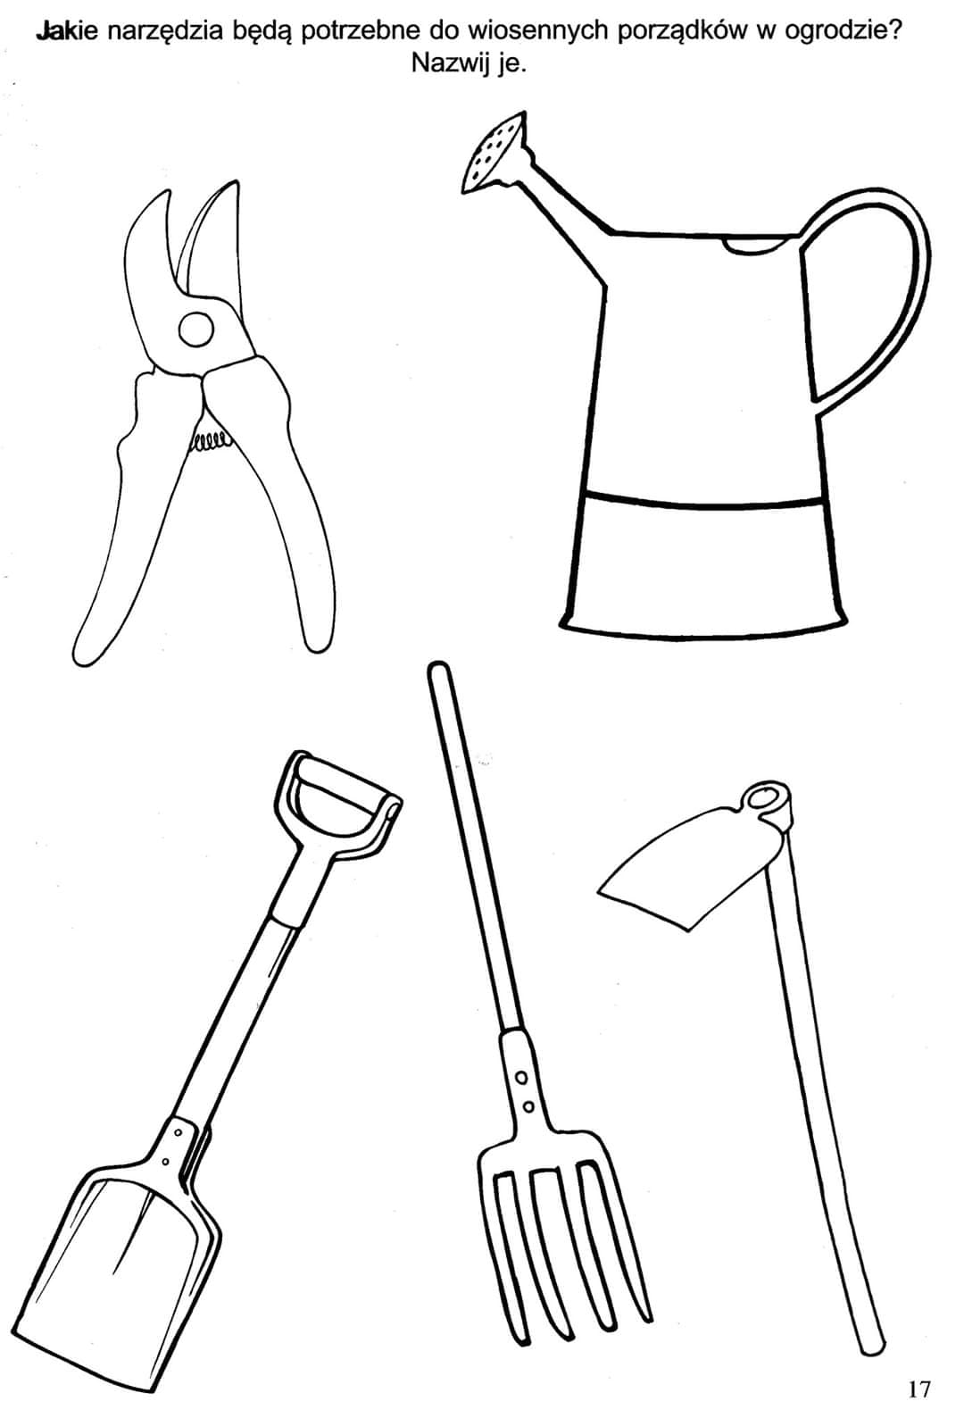

9. Zabawa plastyczna – „Grabie”.
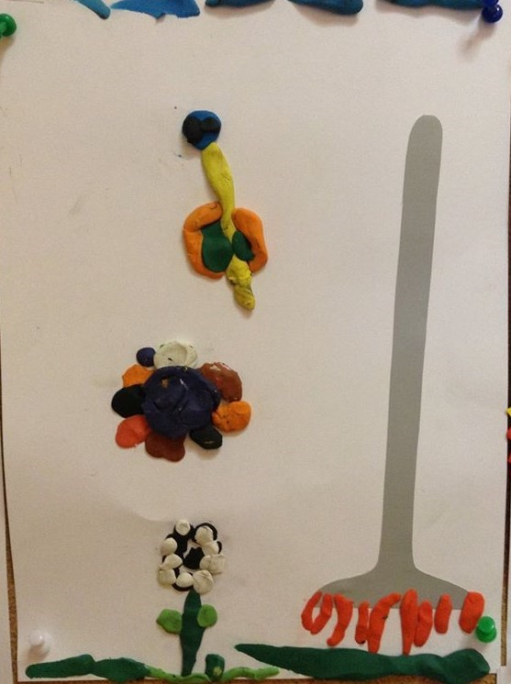
Potrzebne materiały: kartka format A 4, kolorowy papier, plastelina, klej, nożyczki. Wycinamy dziecku z kolorowego papieru trzonek grabi, dziecko przykleja go do kartki, następnie dolepia z plasteliny zęby grabi. Może dokleić inne elementy np. kwiatki, motylki, chmurki, słońce ( na miarę swoich możliwości ).
10. Przypomnienie i utrwalenie piosenki : Maszeruje wiosna
https://youtu.be/yNLqW1kp9Pw
1. Tam daleko gdzie wysoka sosna
maszeruje drogą mała wiosna.
Ma spódniczkę mini, sznurowane butki
i jeden warkoczyk krótki.
Ref. Maszeruje wiosna a ptaki wokoło
lecą i świergocą głośno i wesoło.
Maszeruje wiosna w ręku trzyma kwiat,
gdy go w górę wznosi zielenieje świat !
2. Nosi wiosna dżinsową kurteczkę,
na ramieniu małą torebeczkę.
Chętnie żuje gumę i robi
balony a z nich każdy jest zielony.
Ref. Maszeruje wiosna…
3. Wiosno, wiosno nie zapomnij o nas
każda trawka chce być już zielona.
gdybyś zapomniała inną drogą poszła
zima by została mroźna.
Ref. Maszeruje wiosna…

11. Karta pracy „ Bociek” .
Dziecko rozcina rysunek po zaznaczonych liniach, układa obrazek w całość. Ułożony obrazek przykleja na kartkę ( format A4).

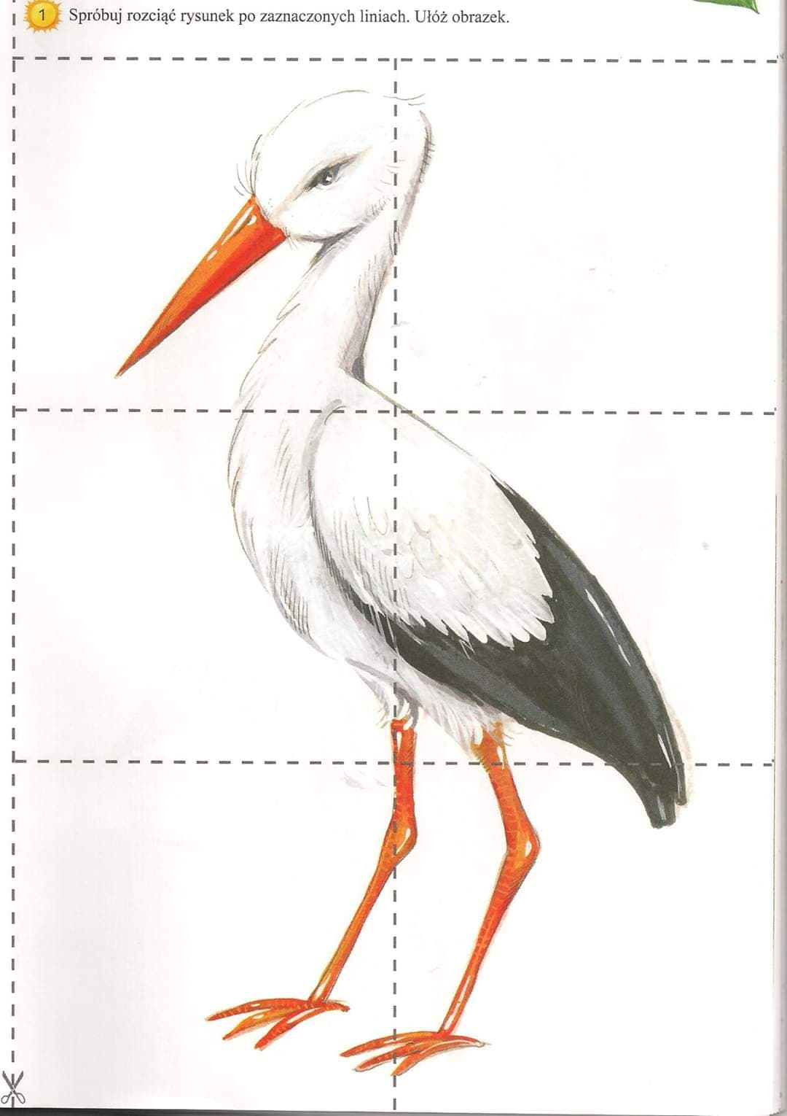

Przygotowała: Brygida Letkiewicz
Źródła:
Przewodnik metodyczny „ Tropiciele Trzylatek” cz. 2
http://boberkowy-world.blogspot.com/2018/04/wiosna-w-ogrodzie-konspekty-na-cay.html
https://youtu.be/yNLqW1kp9Pw
https://www.miniminiplus.pl/rybka-minimini/gry/wiosenne-porzadki

Drodzy Rodzice!
Miło będzie, jeśli zechcą Państwo zrobić dziecku zdjęcie z wykonaną pracą i przesłać na nr tel. 500 684 425 lub e- mail brylet@wp.pl.

Przyjemnej zabawy!

